Exercício 1 - Contagem simples (PARA)
Mostre na tela os números de 1 a 5.
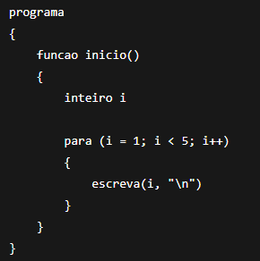
Indique o erro: Estava faltando o sinal de igual, antes da correção estava aparecendo do 1 ao 4

Exercício 2 – Soma de 1 a N (ENQUANTO)
Leia um número N e mostre a soma de 1 até N.
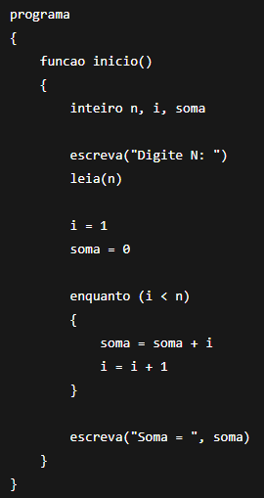
Indique o erro: estava faltando o sinal de igual depois do sinal de < e também o escreva estava fora do enquanto.

Exercício 3 – Média de 3 notas (PARA)
Leia 3 notas, calcule e mostre a média.
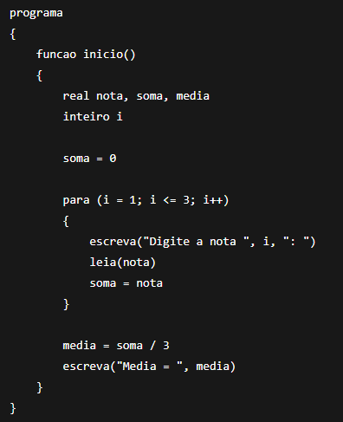
Indique o erro: Estava faltando um soma depois do soma = e um sinal de +, para o cálculo executar da maneira esperada

Exercício 4 - Contar pares até N (ENQUANTO)
Leia N e mostre quantos números pares existem de 1 a N.
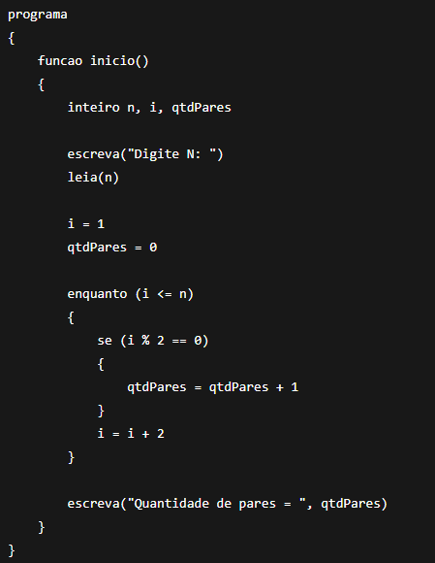
Indique o erro: No lugar do + i era pra ser + 1
Exercício 5 - Tabuada de um número (PARA)
Leia um número e mostre a tabuada de 1 a 10.
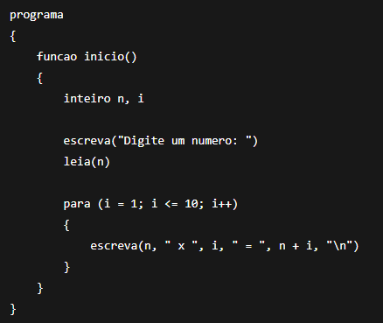
Indique o erro: O erro estava n + i, estava somando ao invés de multiplicar.

Exercício 6 - Login com 3 tentativas (ENQUANTO)
Peça uma senha. O usuário tem até 3 tentativas para acertar a senha "1234".
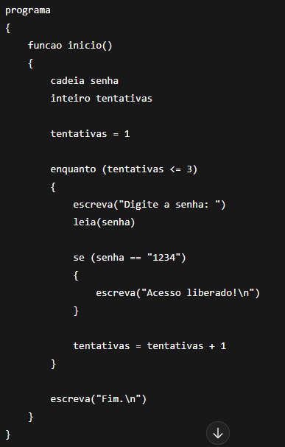
Indique o erro: Estava faltando um Pare
Exercício 7 - Parar quando digitar 0 (ENQUANTO)
Leia números até o usuário digitar 0. No final, mostre a quantidade de números lidos (sem contar o 0).
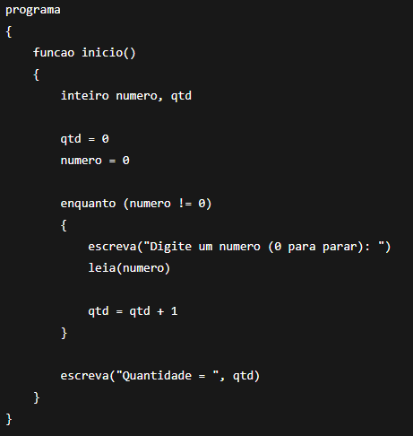
Indique o erro: Estava faltando um se para não contabilizar o 0
Exercício 8 - Maior valor entre 5 números (PARA)
Leia 5 números e mostre o maior.
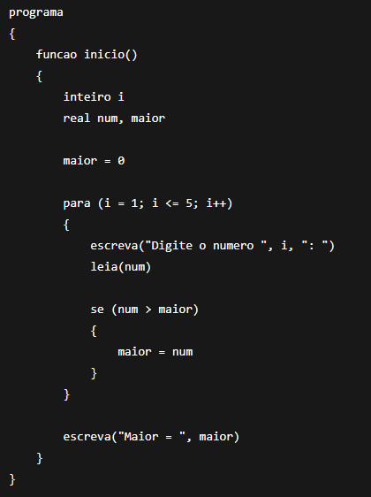
Indique o erro: Estava faltando um se

